超星教师发展直播讲堂课程简介
2018年秋季学期（第三季）手机直播
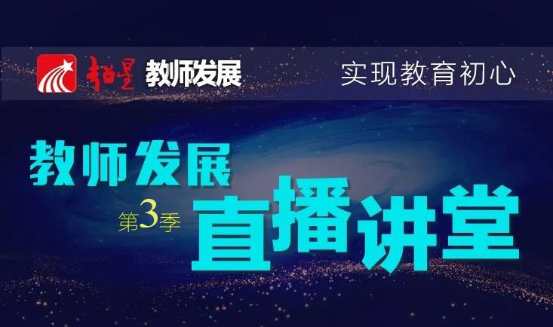
- 本季特色
1、内容上——更贴近教师需求教学实践
① 继2017秋季、2018春季在内容系统完善的讲解，本季突出结合两季教师反馈热点内容，从精品课程、教学设计、教学信息化及教学实践智慧内容进行讲解，更贴近教师需求；
② 内容根据月份分为不同主题，供高校教师发展参考
2、形式上——手机直播，深度交互
打破专业界限，突破校际藩篱，全国同步共享教育智慧
①课前浏览
课前浏览预习相关图书/专题，提前向主讲名师发问；
②收看直播
每周四下午15~16点黄金60分，场内外互动不停；
③交流互动
直播弹幕，与老师实时互动，与同僚思想激荡；
④本课作业
在社群内完成主讲教师交流的作业，共创教学成效；
⑤名师点评
学习社群主讲名师关注讨论区，交流互动点评精彩。

- 课程方案
月主题 | 日期 | 教师 | 单位 | 直播名称
精品课程建设 | 2018.09.20 | 盛群力 | 浙江大学 | 有效学习的机制一一学习科学的视角
 | 2018.09.27 | 傅钢善 | 陕西师范大学 | 精品在线开放课程建设策略
 | 2018.10.11 | 吴能表 | 西南大学 | 基于专业认证的课程大纲修订的关键点解读
有效教学设计 | 2018.10.18 | 赖绍聪 | 西北大学 | 如何做好课程教学设计
 | 2018.10.25 | 俞爱宗 | 延边大学 | 高校教研活动中的课题设计
 | 2018.11.01 | 康翠萍 | 中南民族大学 | 高校专业课程模块化教学设计
教学信息化 | 2018.11.08 | 邢磊 | 上海交通大学 | 翻转课堂教学的实践探索
 | 2018.11.15 | 汪晓东 | 华南师范大学 | 混合式教学实践探索
 | 2018.11.22 | 赵国栋 | 北京大学 | 从微课、翻转课堂到云课堂教学法
 | 2018.11.29 | 吴军其 | 华中师范大学 | 信息时代高校课堂教学秘诀一
 | 2018.12.06 | 吴军其 | 华中师范大学 | 信息时代高校课堂教学秘诀二
教学实践智慧 | 2018.12.13 | 许琰 | 西北师范大学 | 文科教学实践一一以大学语文教学为例
 | 2018.12.20 | 何欣忆 | 哈尔滨工程大学 | 混合式教学模式下的外语翻转课堂建设与设计实践
 | 2018.12.27 | 张志林 | 浙江大学 | 理科教学实践一一以大学物理课堂教学为例

（三） 专家简介
1、盛群力
现任浙江大学教育科学与技术研究所所长，课程与学习科学系教授，博士生导师。在课程与教学论、教育技术学二级学科的“教学理论与设计”研究方向，被同行专家公认为国内领先。
2、傅钢善
陕西师范大学教授，国家级教学名师、全国优秀教师；2016年陕西师范大学首届教学终身成就奖，国家级精品课程《现代教育技术》主讲人。曾受邀在2018年春季直播讲堂作关于《微课视频的设计与制作》报告，教师反馈较好。
3、吴能表
西南大学教授，西南大学教务处处长。擅长于教育理念与教学策略设计，曾在中国科技大学等100余所高校教师培训中授课，2018年春季作《教学准备五件事》、《课堂教学的策略与方法》两期报告。
4、赖绍聪
西北大学教授，西北大学研究生院院长。第五届高等学校教学名师奖获得者，全国优秀博士学位论文指导教师，陕西省首批“三秦学者”特聘教授。国家级教学创新团队负责人，国家级精品课程和国家级精品资源共享课程负责人。
5、俞爱宗
延边大学教授，延边大学师范学院院长，吉林省精品课程带头人，曾获吉林省优秀教学团队带头人。2018年春季作《高校教研活动中的选题设计》报告。
6、康翠萍
中南民族大学国家级教师教学发展中心常务副主任，中南民族大学教育学院院长。主要研究方向为教育学原理、教育政策与院校发展研究，曾获中南民族大学教学名师称号。
7、邢磊
邢磊，新教学法和教育技术方面专家。曾在北京大学现代教育技术中心担任首席培训师，多年致力于在北大教师中推动技术在教学中的应用，对以学生为中心的新教学法有深入的见解与丰富的经验。编著有《高校教师应该知道的120个教学问题》、《教师教育技术一级培训教材》等书籍。2011年9月起供职于上海交通大学教学发展中心，受邀为多个高校作培训等活动。
8、汪晓东
华南师范大学教育信息技术学院未来教育研究中心副教授，教育技术学博士，广东教育学会网络教育专业委员会副秘书长，教育部首届全国中小学教师微课大赛策划人，教育部第二届高校教师微课教学大赛终审评委，教育部“全国教师信息技术培训（TITT）”特约讲师，承担人社部课题“基于移动学习方式的新型职业培训模式研究”的研究工作。
9、赵国栋
北京大学教育学院教授 、教育技术学博士生导师，快课技术实验室主任。曾长期担任教育部全国多媒体课件和微课大赛评审专家。自2013年至今,他发起并主持“微课、慕课和PPT云课堂教学法”培训项目, 已在国内40多个城市、60余所高校和中小学成功举办了200余场学术讲座和实操培训,参训者人数超过3万余名。
10、吴军其
华中师范大学教授，华中师范大学教师教学发展中心执行主任。华中师范大学教育信息技术学院教授，国家数字化学习工程技术研究中心教学创新研究部主任，华中师范大学第五届教学竞赛一等奖获得者。曾在2017秋季，2018春季分别作《教学PPT如何设计更精彩》、《信息化环境下的课堂教学管理》等报告。
11、许琰
西北师范大学文学院古籍整理研究所教师，主要研究方向为中国古典文献学、中国古代文学、西北地方文献等。曾获获西北师范大学第三届青年教师教学技能大赛文科组一等奖、“青年教师教学科研之星”称号，第三届全国高校青年教师教学竞赛一等奖等荣誉。同时亦深受学生喜爱和好评。
12、何欣忆
重庆大学外国语学院教师，长期从事与翻转课堂教学实践，授课中充分体现了以学生为中心的教学理念，曾获第三届“西浦全国大学教学创新大赛”全国一等奖。亦多次在“混合式教学研讨会”，“助教工作经验分享会中”中分享经验。
13、张志林
哈尔滨工程大学理学院副教授，曾获第三届全国高校青年教师教学竞赛，主要从事大学物理实验的教学工作，对此颇有心得。

